凝心聚力开好局 奋发有为谋新篇
2022—2023学年第一学期本研教学工作例会
为进一步做好新学期教学准备工作，确保学校教学工作在疫情防控形势下如期有效开展，推动学校教育教学质量再上新台阶，8月23日下午，2022—2023学年第一学期第一次本研教学工作会议在线召开。学校党委副书记、校长吾满江·艾力与学校党委常委、副校长季荣出席会议。教务处处长孟繁胜主持会议。教务处、研究生处全体工作人员，各学院本专科生及研究生教学工作分管领导及教学秘书参加了会议。
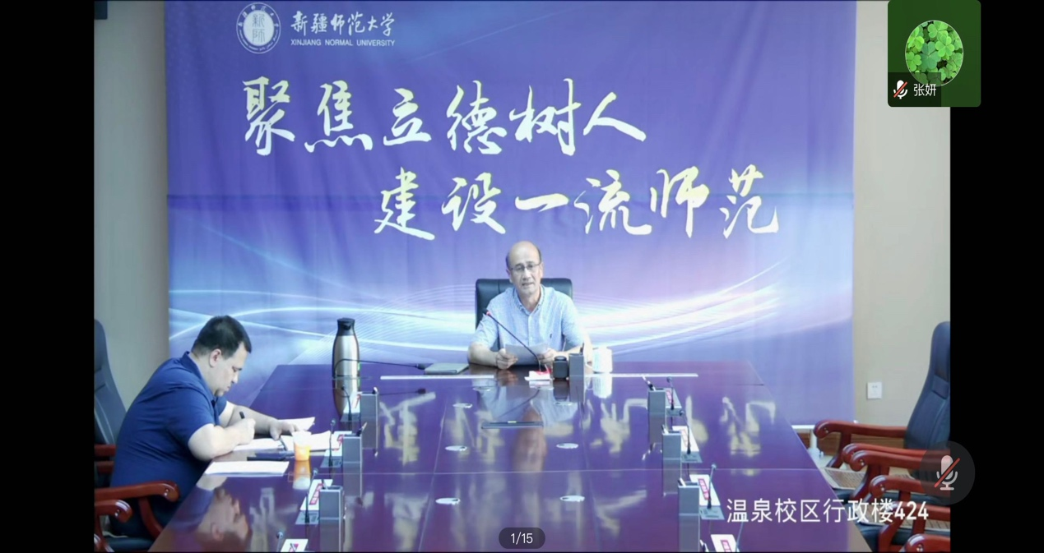
会上，校长吾满江·艾力从回归初心，牢固确立人才培养中心地位；深化改革，全面提升人才培养质量；群策群力，认真做好师范专业认证、学位点建设等几个方面对本、硕教学工作进一步强调部署。
在本科教学与专业建设方面，校长吾满江·艾力要求教务处结合疫情防控现状开展好线上教学工作，做好师生在线教学平台功能培训；要求各学院做好教材（包括教案、讲稿、课件等）的内容、插图等的审查，指导任课教师做好课堂教学设计，强化学生学业学籍管理工作、留级退学诫勉工作，组织好试卷复查工作，强化实践教学管理工作，积极推进各类学科竞赛、教师比赛，着力推进教学研究改革，确保“卓拔培优计划”有效实施。
在学位与研究生教育方面，吾满江·艾力校长强调，认真做好人才培养工作，切实推动产学研基地建设，利用好新一轮学位授权点申报机会，加强学位点建设和内涵建设工作；认真整改在周期性合格评估数据填报和汇总中发现的问题，包括博士和硕士培养层面的，也包括学术型和专业学位培养类别的，各学院、各学科须直面问题，积极主动作为。
就当前重点工作，校长吾满江·艾力要求各职能部门负责人要提高认识，高度重视，尽快调整状态；教学分管领导要严格把关，切实履职尽责，把监督检查落实到教学工作每个环节，发现问题及时整改；要转变观念，加大投入，强化教学改革，及时总结和固化教学改革成果，确保教学工作取得明显成效；要进一步提高教学质量，加强质量文化建设，严把各项工作质量关；要加强理论学习，尤其是吴岩司长关于高等教育的相关论述和报告，以便开学后组织研究生处、教务处及各个学院领导班子就高等教育领域重要议题进行研讨。
会上，副校长季荣结合吾满江·艾力校长的讲话精神，要求教务处和研究生处以及各学院深入思考，在人才培养方面，我们如何做到以本为本？如何有效推进产教融合？我们高校如何为地方社会发展和生产实践服务？对此要加强学习，做好顶层设计。对于教学方面，要求各学院针对教学大纲及教案内容组织教师开展自查，职能处室要严格审核把关；进一步规范课堂教学，坚持“教学八大件”缺一不可，以教学的规范化不断提升教学质量；加强一流课程、一流专业建设，改变工作思路，对于各项重点工作要提前谋划和思考，确保各项工作有序高效开展，取得实质性突破。在此基础上，季荣副校长提出两个需要大家共同思考问题，一是教材、教学大纲等内容如何做到及时更新？二是如何将“大思政”落实到教学工作环节中去？
2022年是继往开来之年，也是学校未来发展关键之年，面对新起点、新目标、新任务，开学伊始，学校召开本次教学工作会议，体现了学校党委对教学工作的高度重视，教务处、研究生处将带领各教学单位厉兵秣马、励精图治、积极开拓、勇毅前进，为实现学校壮美蓝图而努力奋斗。

